Практикум 2. Задания
Проверяться будyт файлы XXXXXXX_pr2.txt и XXXXXXX_protein.fasta, где "XXXXXXX" - ваша фамилия, записанная латинскими буквами.
В конце работы эти файлы должны быть скопированы в директорию Credits.

- Зайдите в систему, используя свое пользовательское имя и пароль.
- Настройте FAR manager для удобной работы:
  - иконку FAR (вынесите на рабочий стол)
  - размер окна FAR и шрифт (сохраните настройки)
  - директории (одна – P:/y11/Term_1/Block_1/Pr_1; другая – H:/ )
  - вид панелей (имя файла, расширение, размер, дата и время создания)
  - относительную ширину панелей
  - сохраните настройки
- С помощью команд FAR создайте следующее дерево директорий для практикумов и зачетных задание в своей домашней директории ( H:/ на компьютере класса)

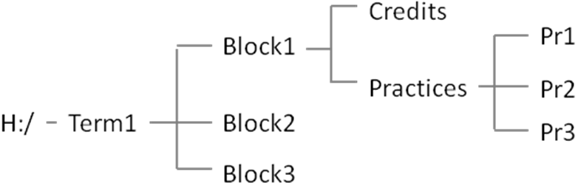
(См. ссылку [инструкция по FAR])
- Создайте клавишу “правый Ctrl+2” быстрого перехода в вашу директорию Pr2 и аналогичную клавишу для перехода в директорию с материалами практикумов для вашего курса (диск P:)
- В директории Pr2 создайте файл (протокол выполнения заданий) с именем вида 'XXXXXXX_pr2.txt', где "XXXXXXX" - ваша фамилия, записанная латинскими буквами.
  - Запишите дату.
  - Запишите идентификатор данного вам белка
- Используя команду grep (под Linux) cохраните в протоколе описание вашего белка, взятое из записи с полным геномом бактерии Bacillus subtilis (см. подсказки).
Порядок действий:
  - Соединитесь с kodomo с помощью putty
  - Перейдите в свою директорию Pr2 на диске H
  - Выполните команду grep, указав параметры:
    - идентификатор вашего белка как слово, которое ищется
    - Имя файла в котором искать слово: /P/y11/Term_1/Block_1/Pr_2/Bacillus_subtilis_strain_168
(в этом файле лежит полная последовательность ДНК и описания белков)
- С помощью FAR cоздайте файл с последовательностью вашего белка в формате fasta. Имя файла – XXXXXXX_protein.fasta.

- Сохраните в протоколе:
  - Полное имя файла, начинающееся с very_very…
  - Весь текст из этого файла, написанный кириллицей
  - hex-коды следующих символов в 3-х разных кодировках: русская буква "с", английская "с", символы пробела и конца строки

